AKDENİZ İHRACATÇI BİRLİKLERİ
GENEL SEKRETERLİĞİ

YAŞ MEYVE SEBZE
İHRACATÇILARI BİRLİĞİ
DEĞERLENDİRME RAPORU

TÜRKİYE GENELİ
( 2011 / 2012 ŞUBAT AYI)

ADRES : Adres: Limonluk Mah. 36. Cadde No: 4 33120 Yenişehir / MERSİN
TEL : 0 ( 324 ) 325 37 37 FAX : 0 ( 324 ) 325 41 42
WEB : www.akib.org.tr e – posta : akib@akib.org.tr

HAZIRLAYAN : TARIM ŞUBESİ

Rapor Tarihi : 02.03.2012

Yaş Meyve Sebze ve Narenciye’de 2012 yılı Şubat ayında bir önceki yılın aynı ayına göre miktarda % - 15, değerde % -23 ’lik azalış meydana gelmiştir. Gruplar içerisinde; Narenciye miktarda % -7, değerde ise % -18 ’lİk azalış göstermiş ve 2012 yılı Şubat ayında 120.069.789 $’lik değerle ilk sırada yer almıştır.

2011 – 2012 (ŞUBAT AYI) TÜRKİYE GENELİ
YAŞ MEYVE SEBZE VE NARENCİYE İHRACAT KAYIT RAKAMLARI (ÇAY DAHİL)
MADDE | 01.02.2011/28.02.2011 |  | 01.02.2012/29.02.2012 |  | ARTIŞ AZALIŞ (%) |  | 2012 PAYI (%)
MADDE | MİKTAR (KG) | DEĞER ($) | MİKTAR (KG) | DEĞER ($) | MİKTAR  (KG) | DEĞER  ($) | MİKTAR  (KG) | DEĞER  ($)
NARENCİYE | 190.534.851 | 145.556.795 | 177.593.537 | 120.069.789 | -7 | -18 | 67 | 67
TAZE SEBZE | 95.659.860 | 71.894.829 | 76.822.730 | 53.056.643 | -20 | -26 | 29 | 30
TAZE MEYVE | 24.440.449 | 15.739.318 | 9.122.336 | 6.138.823 | -63 | -61 | 3 | 3
GENEL TOPLAM | 311.024.490 | 234.804.044 | 263.621.394 | 179.734.716 | -15 | -23 | 100 | 100
NOT: Gruplar, 2012 yılı fob($) değerlerine göre sıralanmıştır.

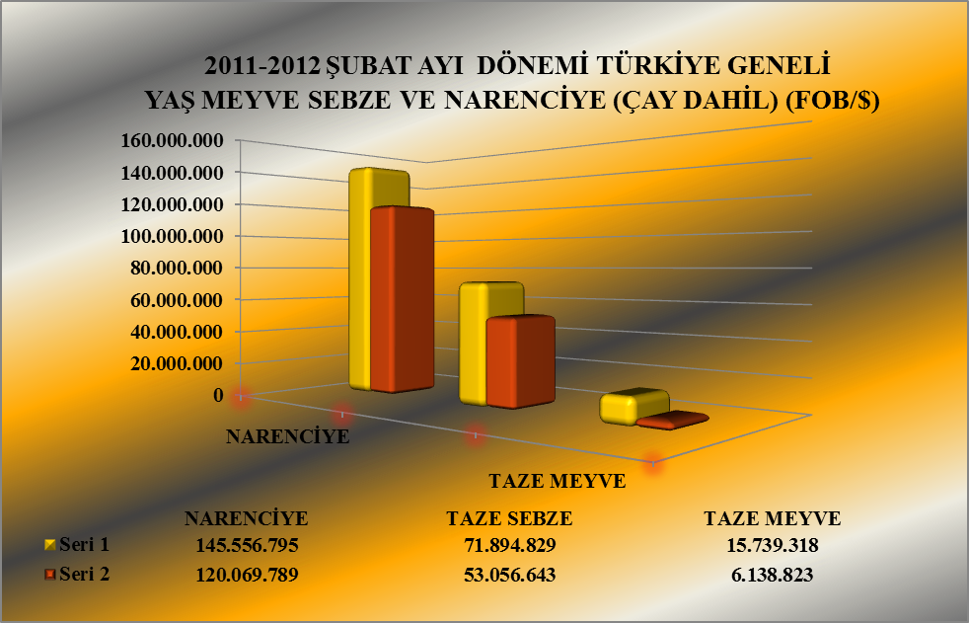

Seri 1 : 2011 ŞUBAT
Seri 2 : 2012 ŞUBAT

2011 – 2012 (ŞUBAT AYI) TÜRKİYE GENELİ
YAŞ MEYVE SEBZE VE NARENCİYE'DE İHRACAT YAPILAN İLK 20 ÜLKE (ÇAY DAHİL)
01.02.2012/29.02.2012ARTIŞ AZALIŞ (%)2012 PAYI (%)
MİKTAR  (KG)DEĞER  ($)ÜLKE 01.02.2011/28.02.2011 |  | MİKTAR (KG) |  | DEĞER ($) |  | MİKTAR (KG) |  | DEĞER ($)
MİKTAR  (KG)DEĞER  ($)ÜLKE 01.02.2011/28.02.2011 |  | 106.472.966 | 84.482.1 | 0  71.826.534 | 51.929.208 | -33 | -39 | 27 | 29
2 | IRAK | 50.649.893 | 32.988.483 | 76.502.858 | 46.728.440 | 51 | 42 | 29 | 26
3 | UKRAYNA | 18.492.132 | 14.079.197 | 19.776.077 | 13.020.514 | 7 | -8 | 8 | 7
4 | ROMANYA | 17.309.894 | 12.094.420 | 14.802.111 | 9.378.061 | -14 | -22 | 6 | 5
5 | ALMANYA | 9.304.648 | 12.275.128 | 7.145.150 | 8.924.073 | -23 | -27 | 3 | 5
6 | SUUDİ ARABİSTAN | 16.748.558 | 14.235.854 | 13.235.254 | 8.601.251 | -21 | -40 | 5 | 5
7 | BULGARİSTAN | 14.944.310 | 10.213.100 | 8.418.476 | 5.391.894 | -44 | -47 | 3 | 3
8 | AZERBAYCAN-NAHÇİVAN | 6.253.768 | 3.040.697 | 5.369.624 | 3.177.406 | -14 | 4 | 2 | 2
9 | HOLLANDA | 2.360.263 | 2.885.789 | 2.838.678 | 3.134.467 | 20 | 9 | 1 | 2
10 | SIRBİSTAN | 3.733.004 | 2.357.049 | 4.427.537 | 2.681.125 | 19 | 14 | 2 | 1
11 | POLONYA | 4.654.583 | 3.718.541 | 3.937.727 | 2.667.164 | -15 | -28 | 1 | 1
12 | MOLDAVYA | 3.934.962 | 2.583.203 | 3.910.394 | 2.635.447 | -1 | 2 | 1 | 1
13 | GÜRCİSTAN | 14.973.051 | 4.890.904 | 6.636.842 | 2.483.063 | -56 | -49 | 3 | 1
14 | BEYAZ RUSYA | 2.441.103 | 2.322.311 | 1.848.171 | 1.570.874 | -24 | -32 | 1 | 1
15 | BİRLEŞİK KRALLIK | 1.075.617 | 1.422.762 | 1.161.113 | 1.467.636 | 8 | 3 | 0 | 1
16 | ÇEK CUMHURİYETİ | 2.632.804 | 2.410.137 | 1.722.865 | 1.419.154 | -35 | -41 | 1 | 1
17 | FRANSA | 840.607 | 963.104 | 1.119.831 | 1.026.129 | 33 | 7 | 0 | 1
18 | SURİYE | 432.301 | 349.507 | 1.425.459 | 942.326 | 230 | 170 | 1 | 1
19 | İRAN (İSLAM CUM.) | 17.681.620 | 13.212.664 | 1.218.970 | 909.608 | -93 | -93 | 0 | 1
20 | YUNANİSTAN | 1.045.763 | 1.016.187 | 1.262.906 | 867.398 | 21 | -15 | 0 | 0
NOT: Ülkeler, 2012 yılı fob($) değerlerine göre sıralanmıştır.

2011 – 2012 (ŞUBAT AYI) TÜRKİYE GENELİ
YAŞ MEYVE SEBZE VE NARENCİYE'DE İHRACAT YAPILAN İLK 20 MADDE (ÇAY DAHİL)
 | MADDE | 01.02.2011/28.02.2011 |  | 01.02.2012/29.02.2012 |  | ARTIŞ AZALIŞ (%) |  | 2012 PAYI (%)
 | MADDE | MİKTAR (KG) | DEĞER ($) | MİKTAR (KG) | DEĞER ($) | MİKTAR  (KG) | DEĞER  ($) | MİKTAR  (KG) | DEĞER  ($)
1 | PORTAKAL | 68.325.120 | 52.128.839 | 51.255.722 | 36.249.815 | -25 | -30 | 19 | 20
2 | LİMON | 61.588.126 | 48.588.344 | 53.523.299 | 35.306.928 | -13 | -27 | 20 | 20
3 | DOMATES | 48.143.256 | 46.298.887 | 42.483.595 | 33.197.547 | -12 | -28 | 16 | 18
4 | MANDARİN | 30.466.279 | 23.102.301 | 44.283.132 | 30.724.823 | 45 | 33 | 17 | 17
5 | GREYFURT | 30.155.026 | 21.736.635 | 28.529.589 | 17.786.865 | -5 | -18 | 11 | 10
6 | BİBER | 5.678.640 | 8.500.686 | 5.158.780 | 8.187.428 | -9 | -4 | 2 | 5
7 | HIYAR,KORNİŞON | 3.707.690 | 4.140.799 | 3.873.470 | 4.001.273 | 4 | -3 | 1 | 2
8 | NAR | 9.023.219 | 7.566.609 | 5.647.848 | 3.925.452 | -37 | -48 | 2 | 2
9 | KABAK | 3.443.177 | 2.601.401 | 3.722.995 | 2.764.725 | 8 | 6 | 1 | 2
10 | PIRASA | 2.243.741 | 1.119.728 | 2.680.780 | 1.272.912 | 19 | 14 | 1 | 1
11 | SOĞAN,ŞALOT | 3.136.047 | 683.319 | 11.531.432 | 992.281 | 268 | 45 | 4 | 1
12 | AYVA | 1.464.173 | 1.192.957 | 1.093.658 | 841.894 | -25 | -29 | 0 | 0
13 | ELMA | 13.513.648 | 6.127.435 | 1.850.097 | 811.264 | -86 | -87 | 1 | 0
14 | PATLICAN | 732.647 | 1.069.948 | 484.351 | 687.768 | -34 | -36 | 0 | 0
15 | ÇAY | 389.330 | 1.613.102 | 82.792 | 469.462 | -79 | -71 | 0 | 0
16 | PATATES | 19.749.539 | 4.164.459 | 3.540.779 | 453.836 | -82 | -89 | 1 | 0
17 | HAVUÇ,TURP | 5.887.805 | 1.129.146 | 1.799.241 | 337.116 | -69 | -70 | 1 | 0
18 | DİĞER SEBZELER | 527.391 | 395.682 | 214.784 | 299.890 | -59 | -24 | 0 | 0
19 | LAHANA | 578.006 | 442.752 | 349.076 | 265.543 | -40 | -40 | 0 | 0
20 | MAYDONOZ | 1.003.819 | 641.266 | 610.200 | 252.717 | -39 | -61 | 0 | 0
NOT: Maddeler, 2012 yılı fob($) değerlerine göre sıralanmıştır.

2012 yılı Şubat ayında Yaş Meyve’de Türkiye geneli en fazla ihracatı yapılan ürün değerde 3.925.452 $ ve miktarda 5.647.848 kg. ile Nar olmuştur. Bunu sırasıyla Ayva ve Elma izlemiştir.

2011 – 2012 (ŞUBAT AYI) TÜRKİYE GENELİ
YAŞ MEYVE 'DE İHRACAT YAPILAN İLK10 MADDE
 | MADDE | 01.02.2011/28.02.2011 |  | 01.02.2012/29.02.2012 |  | ARTIŞ AZALIŞ (%) |  | 2012 PAYI (%)
 | MADDE | MİKTAR (KG) | DEĞER ($) | MİKTAR (KG) | DEĞER ($) | MİKTAR  (KG) | DEĞER  ($) | MİKTAR  (KG) | DEĞER  ($)
1 | NAR | 9.023.219 | 7.566.609 | 5.647.848 | 3.925.452 | -37 | -48 | 62 | 64
2 | AYVA | 1.464.173 | 1.192.957 | 1.093.658 | 841.894 | -25 | -29 | 12 | 14
3 | ELMA | 13.513.648 | 6.127.435 | 1.850.097 | 811.264 | -86 | -87 | 20 | 13
4 | HURMA | 129.395 | 239.483 | 142.286 | 224.609 | 10 | -6 | 2 | 4
5 | ARMUT | 90.193 | 59.379 | 187.353 | 161.824 | 108 | 173 | 2 | 3
6 | ÜZÜM | 10.889 | 14.803 | 83.682 | 63.320 | 669 | 328 | 1 | 1
7 | ÇİLEK | 54.824 | 67.644 | 41.534 | 39.501 | -24 | -42 | 0 | 1
8 | KESTANE | 131.680 | 451.827 | 8.104 | 22.391 | 0 | 0 | 0 | 0
9 | İNCİR |  |  | 22.000 | 18.772 | 100 | 100 | 0 | 0
10 | ERİK | 9.229 | 6.602 | 35.380 | 18.493 | 283 | 180 | 0 | 0
NOT: Maddeler,2012 yılı fob($) değerlerine göre sıralanmıştır.

2011 – 2012 (ŞUBAT AYI) TÜRKİYE GENELİ
YAŞ MEYVE 'DE İHRACAT YAPILAN İLK 20 ÜLKE
 | MADDE | 01.02.2011/28.02.2011 |  | 01.02.2012/29.02.2012 |  | ARTIŞ AZALIŞ (%) |  | 2012 PAYI (%)
 | MADDE | MİKTAR (KG) | DEĞER ($) | MİKTAR (KG) | DEĞER ($) | MİKTAR  (KG) | DEĞER  ($) | MİKTAR  (KG) | DEĞER  ($)
1 | IRAK | 10.220.730 | 4.405.184 | 3.129.693 | 1.525.721 | -69 | -65 | 34 | 25
2 | RUSYA FEDERASYONU | 3.048.780 | 2.563.340 | 2.072.641 | 949.894 | -32 | -63 | 23 | 15
3 | ALMANYA | 536.502 | 845.724 | 422.077 | 595.734 | -21 | -30 | 5 | 10
4 | UKRAYNA | 1.070.250 | 683.204 | 624.850 | 402.400 | -42 | -41 | 7 | 7
5 | BİRLEŞİK KRALLIK | 185.542 | 345.655 | 238.639 | 367.713 | 29 | 6 | 3 | 6
6 | BULGARİSTAN | 2.156.950 | 1.645.378 | 224.320 | 189.652 | -90 | -88 | 2 | 3
7 | AZERBAYCAN-NAHÇİVAN | 715.288 | 453.066 | 301.794 | 185.157 | -58 | -59 | 3 | 3
8 | KKTC | 269.028 | 155.185 | 240.727 | 170.445 | -11 | 10 | 3 | 3
9 | MISIR | 73.390 | 96.043 | 165.850 | 155.188 | 126 | 62 | 2 | 3
10 | BEYAZ RUSYA | 200.078 | 219.129 | 133.112 | 147.106 | -33 | -33 | 1 | 2
11 | FRANSA | 78.679 | 128.729 | 92.418 | 141.898 | 17 | 10 | 1 | 2
12 | İSVEÇ | 66.178 | 92.121 | 94.464 | 119.443 | 43 | 30 | 1 | 2
13 | HOLLANDA | 173.373 | 260.686 | 74.248 | 112.592 | -57 | -57 | 1 | 2
14 | MOLDAVYA | 191.888 | 140.583 | 90.219 | 95.460 | -53 | -32 | 1 | 2
15 | ROMANYA | 278.725 | 143.322 | 220.185 | 94.575 | -21 | -34 | 2 | 2
16 | TÜRKMENİSTAN | 499.322 | 280.498 | 61.028 | 87.297 | -88 | -69 | 1 | 1
17 | POLONYA | 114.765 | 112.261 | 67.450 | 86.532 | -41 | -23 | 1 | 1
18 | KUVEYT | 56.018 | 87.161 | 54.650 | 81.425 | -2 | -7 | 1 | 1
19 | SUUDİ ARABİSTAN | 144.833 | 74.992 | 128.959 | 76.722 | -11 | 2 | 1 | 1
20 | ÜRDÜN | 89.033 | 33.598 | 157.952 | 69.409 | 77 | 107 | 2 | 1
NOT: Ülkeler, 2012 yılı fob($) değerlerine göre sıralanmıştır.

2012 yılı Şubat ayında Yaş Sebze’de Türkiye geneli en fazla ihracatı yapılan ürün değerde 33.197.547 $, miktarda 42.298.887 kg. ile Domates olmuştur. Bunu sırasıyla, Biber, Hıyar-Kornişon ve Kabak izlemiştir.

2011 – 2012 (ŞUBAT AYI) TÜRKİYE GENELİ
YAŞ SEBZE 'DE İHRACAT YAPILAN İLK 10 MADDE
 | MADDE | 01.02.2011/28.02.2011 |  | 01.02.2012/29.02.2012 |  | ARTIŞ AZALIŞ (%) |  | 2012 PAYI (%)
 | MADDE | MİKTAR (KG) | DEĞER ($) | MİKTAR (KG) | DEĞER ($) | MİKTAR  (KG) | DEĞER  ($) | MİKTAR  (KG) | DEĞER  ($)
1 | DOMATES | 48.143.256 | 46.298.887 | 42.483.595 | 33.197.547 | -12 | -28 | 55 | 63
2 | BİBER | 5.678.640 | 8.500.686 | 5.158.780 | 8.187.428 | -9 | -4 | 7 | 15
3 | HIYAR,KORNİŞON | 3.707.690 | 4.140.799 | 3.873.470 | 4.001.273 | 4 | -3 | 5 | 8
4 | KABAK | 3.443.177 | 2.601.401 | 3.722.995 | 2.764.725 | 8 | 6 | 5 | 5
5 | PIRASA | 2.243.741 | 1.119.728 | 2.680.780 | 1.272.912 | 19 | 14 | 3 | 2
6 | SOĞAN,ŞALOT | 3.136.047 | 683.319 | 11.531.432 | 992.281 | 268 | 45 | 15 | 2
7 | PATLICAN | 732.647 | 1.069.948 | 484.351 | 687.768 | -34 | -36 | 1 | 1
8 | PATATES | 19.749.539 | 4.164.459 | 3.540.779 | 453.836 | -82 | -89 | 5 | 1
9 | HAVUÇ,TURP | 5.887.805 | 1.129.146 | 1.799.241 | 337.116 | -69 | -70 | 2 | 1
10 | DİĞER SEBZELER | 527.391 | 395.682 | 214.784 | 299.890 | -59 | -24 | 0 | 1
NOT: Maddeler, 2012 yılı fob($) değerlerine göre sıralanmıştır.

2011 – 2012 (ŞUBAT AYI) TÜRKİYE GENELİ
YAŞ SEBZE'DE İHRACAT YAPILAN İLK 20 ÜLKE
NO | ÜLKE | 01.02.2011/28.02.2011 |  | 01.02.2012/29.02.2012 |  | ARTIŞ AZALIŞ (%) |  | 2012 PAYI (%)
NO | ÜLKE | MİKTAR (KG) | DEĞER ($) | MİKTAR (KG) | DEĞER ($) | MİKTAR  (KG) | DEĞER  ($) | MİKTAR  (KG) | DEĞER  ($)
1 | RUSYA FEDERASYONU | 37.670.693 | 32.135.313 | 27.474.076 | 21.668.034 | -27 | -33 | 36 | 41
2 | ALMANYA | 5.038.360 | 8.337.004 | 3.443.532 | 6.382.685 | -32 | -23 | 4 | 12
3 | BULGARİSTAN | 9.272.461 | 6.575.825 | 5.426.633 | 3.849.875 | -41 | -41 | 7 | 7
4 | ROMANYA | 8.325.792 | 5.228.495 | 4.428.949 | 3.016.775 | -47 | -42 | 6 | 6
5 | UKRAYNA | 3.161.169 | 2.153.261 | 4.125.466 | 2.407.691 | 31 | 12 | 5 | 5
6 | IRAK | 4.361.173 | 538.863 | 13.536.245 | 2.215.234 | 210 | 311 | 18 | 4
7 | HOLLANDA | 899.409 | 1.651.176 | 1.057.081 | 2.017.681 | 18 | 22 | 1 | 4
8 | MOLDAVYA | 2.335.154 | 1.528.663 | 2.331.976 | 1.699.946 | 0 | 11 | 3 | 3
9 | POLONYA | 1.327.016 | 1.316.335 | 1.495.309 | 1.303.759 | 13 | -1 | 2 | 2
10 | BEYAZ RUSYA | 952.033 | 1.124.717 | 717.779 | 804.879 | - | - | 1 | 2
11 | BİRLEŞİK KRALLIK | 533.947 | 786.479 | 428.780 | 785.556 | -20 | 0 | 1 | 1
12 | GÜRCİSTAN | 11.247.871 | 2.330.241 | 4.253.935 | 755.945 | -62 | -68 | 6 | 1
13 | AZERBAY.-NAHÇİVAN | 3.724.136 | 1.135.249 | 1.691.359 | 748.677 | -55 | -34 | 2 | 1
14 | İSVİÇRE | 538.847 | 670.956 | 571.526 | 687.622 | 6 | 2 | 1 | 1
15 | ÇEK CUMHURİYETİ | 720.940 | 1.058.978 | 418.967 | 599.703 | -42 | -43 | 1 | 1
16 | SIRBİSTAN | 777.741 | 544.883 | 933.682 | 537.516 | 20 | -1 | 1 | 1
17 | AVUSTURYA | 619.080 | 830.339 | 363.999 | 522.268 | -41 | -37 | 0 | 1
18 | YUNANİSTAN | 731.897 | 792.252 | 500.859 | 382.904 | -32 | -52 | 1 | 1
19 | İSVEÇ | 308.498 | 523.374 | 204.966 | 372.488 | - | - | 0 | 1
20 | FRANSA | 256.376 | 455.719 | 141.655 | 296.964 | -45 | -35 | 0 | 1
NOT: Ülkeler, 2012 yılı fob($) değerlerine göre sıralanmıştır.

Narenciye’de 2012 yılı Şubat ayında bir önceki yılın aynı ayına göre değerde % -18, miktarda ise % -7 oranında bir azalış meydana gelmiştir. Narenciye içerisinde Portakal; miktarda % -25, değerde ise % -30 ’luk bir azalış göstermiş ve 2012 yılı Şubat ayında 36.249.815 $’lık değerle ilk sırada yer almıştır.

2011- 2012 (ŞUBAT AYI) TÜRKİYE GENELİ
NARENCİYE İHRACAT KAYIT RAKAMLARI
MADDE |  | 01.02.2011/28.02.2011 |  |  | 01.02.2012/29.02.2012 |  |  | ARTIŞ AZALIŞ (%) |  |  |  | 2012 PAYI (%)
 |  | MİKTAR (KG) | DEĞER ($) |  | MİKTAR (KG) | DEĞER ($) |  | MİKTAR  (KG) |  | DEĞER  ($) |  | MİKTAR  (KG) |  | DEĞER  ($)
MANDARİN |  | 30.466.279 | 23.102.301 |  | 44.283.132 | 30.724.823 |  | 45 |  | 33 |  | 25 |  | 26
PORTAKAL |  | 68.325.120 | 52.128.839 |  | 51.255.722 | 36.249.815 |  | -25 |  | -30 |  | 19 |  | 20
LİMON |  | 61.588.126 | 48.588.344 |  | 53.523.299 | 35.306.928 |  | -13 |  | -27 |  | 30 |  | 29
GREYFURT |  | 30.155.026 | 21.736.635 |  | 28.529.589 | 17.786.865 |  | -5 |  | -18 |  | 16 |  | 15
NARENCİYE TOPLAMI |  | 190.534.551 | 145.556.119 |  | 177.591.741 | 120.068.431 |  | -7 |  | -18 |  | 100 |  | 100
Not: Maddeler 2012 yılı fob ($) değerlerine göre sıralanmıştır.
2010-2011 SEZONU VE 2010-2012 SEZONU (01 EYLÜL - 29 ŞUBAT)
TÜRKİYE GENELİ NARENCİYE İHRACAT KAYIT RAKAMLARI
MADDE | 01.09.2010 / 28.02.2011 |  |  |  | 01.09.2011 / 29.02.2012 |  |  |  | ARTIŞ AZALIŞ (%) |  |  |  | 2012 PAYI (%)
MADDE | MİKTAR (KG) |  |  | DEĞER ($) | MİKTAR (KG) |  | DEĞER ($) |  | MİKTAR  (KG) |  | DEĞER  ($) |  | MİKTAR  (KG) | DEĞER  ($)
PORTAKAL | 243.951.557 |  |  | 174.369.412 | 239.826.895 |  | 166.095.345 |  | -2 |  | -5 |  | 21 | 21
MANDARİN | 445.210.762 |  |  | 306.439.257 | 464.797.322 |  | 328.412.190 |  | 4 |  | 7 |  | 40 | 41
LİMON | 336.869.502 |  |  | 256.307.289 | 344.973.314 |  | 234.272.446 |  | 2 |  | -9 |  | 30 | 29
GREYFURT | 113.870.012 |  |  | 79.175.344 | 109.945.613 |  | 71.294.833 |  | -3 |  | -10 |  | 9 | 9
NARENCİYE TOPLAMI | 1.139.901.832 |  |  | 816.291.302 | 1.159.543.143 |  | 800.074.815 |  | 2 |  | -2 |  | 100 | 100
NOT: Maddeler, 2012 sezonu fob($) değerlerine göre sıralanmıştır.
2010-2011 sezonu, 01.09.2010 - 28.02.2011 tarihleri arasındadır. 2011-2012 sezonu ile karşılaştırma yapılabilmesi için
29.02.2012'e kadar olan kısım alınmıştır.

NARENCİYE'DE ( LİMON, MANDARİN, PORTAKAL, GREYFURT ) EN FAZLA İHRACATIN YAPILDIĞI İLK 5 ÜLKE
ARTIŞ AZALIŞ (%)2012 PAYI (%) ÜLKELER / ÇEŞİTLER
01.02.2011/28.02.201101.02.2012/29.02.2012
RUSYA FEDERASYONUMİKTAR (KG)DEĞER ($) | 22.331.780 | 17.190.045 | 14.040.186 | 9.692.127 | -37 | -44 | 26 | 27
SUUDİ ARABİSTAN | 10.931.024 | 9.598.834 | 8.550.898 | 5.510.582 | -22 | -43 | 16 | 16
IRAK | 5.531.068 | 4.671.023 | 6.621.633 | 4.685.367 | 20 | 0 | 12 | 13
UKRAYNA | 6.697.745 | 5.560.957 | 6.811.130 | 4.665.374 | 2 | -16 | 13 | 13
ROMANYA | 3.751.209 | 2.988.800 | 3.065.043 | 1.931.866 | -18 | -35 | 6 | 5
MANDARİN | MİKTAR (KG) | DEĞER ($) | MİKTAR (KG) | DEĞER ($)
IRAK | 12.144.312 | 9.240.562 | 22.275.331 | 15.852.218 | 83 | 72 | 50 | 52
RUSYA FEDERASYONU | 7.842.268 | 5.848.561 | 10.036.182 | 6.879.766 | 28 | 18 | 23 | 22
SUUDİ ARABİSTAN | 3.485.400 | 2.791.600 | 3.448.571 | 2.357.844 | -1 | -16 | 8 | 8
ROMANYA | 1.489.435 | 1.179.260 | 2.314.627 | 1.479.007 | 55 | 25 | 5 | 5
UKRAYNA | 1.489.544 | 1.136.131 | 1.623.467 | 1.100.887 | 9 | -3 | 4 | 4
PORTAKAL | MİKTAR (KG) | DEĞER ($) | MİKTAR (KG) | DEĞER ($)
IRAK | 17.579.198 | 13.519.131 | 29.600.861 | 21.513.517 | 68 | 59 | 55 | 61
RUSYA FEDERASYONU | 25.351.809 | 19.356.615 | 10.753.941 | 7.611.791 | -58 | -61 | 20 | 22
UKRAYNA | 3.055.442 | 2.272.335 | 2.181.943 | 1.469.261 | -29 | -35 | 4 | 4
AZERBAYCAN-NAHÇİVAN | 1.053.404 | 831.170 | 2.233.149 | 1.449.724 | 112 | 74 | 4 | 4
GÜRCİSTAN | 2.360.730 | 1.776.483 | 1.549.785 | 1.135.791 | -34 | -36 | 3 | 3
GREYFURT | MİKTAR (KG) | DEĞER ($) | MİKTAR (KG) | DEĞER ($)
RUSYA FEDERASYONU | 10.227.636 | 7.388.265 | 7.449.508 | 5.127.595 | -27 | -31 | 14 | 15
UKRAYNA | 3.017.982 | 2.273.309 | 4.409.221 | 2.974.900 | 46 | 31 | 8 | 8
ROMANYA | 2.901.782 | 2.120.786 | 3.094.269 | 1.847.304 | 7 | -13 | 6 | 5
ALMANYA | 1.937.002 | 1.568.295 | 2.050.961 | 1.190.184 | 6 | -24 | 4 | 3
POLONYA | 2.503.217 | 1.818.745 | 1.919.735 | 1.021.452 | -23 | -44 | 4 | 3
NOT: Ülkeler, 2012 yılı fob($) değerlerine göre sıralanmıştır.

2011 – 2012 (ŞUBAT AYI) TÜRKİYE GENELİ NARENCİYE'DE İHRACAT YAPILAN İLK 20 ÜLKE
NO | ÜLKE | 01.02.2011/28.02.2011 |  | 01.02.2012/29.02.2012 |  | ARTIŞ AZALIŞ (%) |  | 2012 PAYI (%)
 | ÜLKE | MİKTAR (KG) | DEĞER ($) | MİKTAR (KG) | DEĞER ($) | MİKTAR  (KG) | DEĞER  ($) | MİKTAR  (KG) | DEĞER  ($)
1 | IRAK | 36.066.940 | 28.041.074 | 59.831.934 | 42.983.304 | 66 | 53 | 34 | 36
2 | RUSYA FEDERASYONU | 65.753.493 | 49.783.487 | 42.279.817 | 29.311.280 | -36 | -41 | 24 | 24
3 | UKRAYNA | 14.260.713 | 11.242.732 | 15.025.761 | 10.210.423 | 5 | -9 | 8 | 9
4 | SUUDİ ARABİSTAN | 16.602.675 | 14.158.655 | 12.933.681 | 8.453.737 | -22 | -40 | 7 | 7
5 | ROMANYA | 8.705.377 | 6.722.604 | 10.152.977 | 6.266.711 | 17 | -7 | 6 | 5
6 | AZERBAYCAN-NAHÇİVAN | 1.814.003 | 1.448.470 | 3.374.760 | 2.236.325 | 86 | 54 | 2 | 2
7 | SIRBİSTAN | 2.952.363 | 1.807.117 | 3.461.431 | 2.120.343 | 17 | 17 | 2 | 2
8 | ALMANYA | 3.693.301 | 2.953.174 | 3.279.524 | 1.944.795 | -11 | -34 | 2 | 2
9 | GÜRCİSTAN | 2.780.155 | 2.096.248 | 2.278.912 | 1.676.808 | -18 | -20 | 1 | 1
10 | BULGARİSTAN | 3.514.886 | 1.991.773 | 2.767.523 | 1.352.366 | -21 | -32 | 2 | 1
11 | POLONYA | 3.212.802 | 2.289.944 | 2.374.968 | 1.276.873 | 100 | 100 | 1 | 1
12 | HOLLANDA | 1.286.888 | 958.934 | 1.707.138 | 999.740 | 33 | 4 | 1 | 1
13 | SURİYE | 395.676 | 335.079 | 1.350.867 | 918.363 | 241 | 174 | 1 | 1
14 | İRAN (İSLAM CUM.) | 15.036.029 | 11.717.289 | 1.218.335 | 889.448 | -92 | -92 | 1 | 1
15 | MOLDAVYA | 1.407.920 | 913.957 | 1.488.199 | 840.041 | 6 | -8 | 1 | 1
16 | ÇEK CUMHURİYETİ | 1.911.864 | 1.351.159 | 1.303.898 | 819.451 | -32 | -39 | 1 | 1
17 | BEYAZ RUSYA | 1.288.992 | 978.465 | 997.280 | 618.889 | -23 | -37 | 1 | 1
18 | MAKEDONYA | 759.400 | 447.903 | 1.172.390 | 601.270 | 54 | 34 | 1 | 1
19 | FRANSA | 505.552 | 378.656 | 885.758 | 587.267 | 75 | 55 | 0 | 0
20 | SLOVAKYA | 739.995 | 601.087 | 729.695 | 510.332 | -1 | -15 | 0 | 0
NOT: Ülkeler, 2011 yılı fob($) değerlerine göre sıralanmıştır.

2011 - 2012 (ŞUBAT AYI) TÜRKİYE GENELİ
YAŞ MEYVE SEBZE VE NARENCİYE'NİN (ÇAY DAHİL)
FOB($) DEĞERLERİNE GÖRE GENEL SEKRETERLİKLERE DAĞILIMI
GENEL SEKRETERLİKLER | ŞUBAT 2011 | ŞUBAT 2012 | ARTIŞ AZALIŞ  (%) | 2012 PAYI  (%)
GENEL SEKRETERLİKLER | DEĞER ($) | DEĞER ($) | DEĞER ($) | DEĞER ($)
AKİB | 129.049.056 | 102.635.326 | -20 | 57
DKİB | 39.066.841 | 29.523.341 | -24 | 16
AİB | 44.405.783 | 33.629.142 | -24 | 19
EİB | 5.653.082 | 4.571.541 | -19 | 3
UİB | 4.627.128 | 3.132.408 | -32 | 2
İİB | 1.661.302 | 1.345.300 | -19 | 1
KİB | 7.348.361 | 752.254 | -90 | 0
DİĞER SEK. | 2.992.493 | 4.145.405 | 39 | 2
GENEL TOPLAM | 234.804.044 | 179.734.716 | -23 | 100

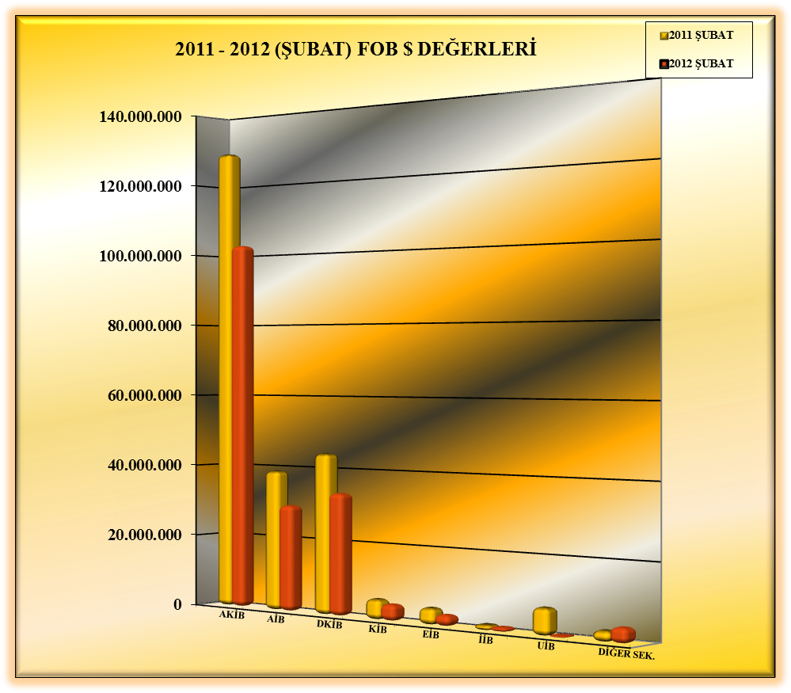

01.01.2012-29.02.2012 TÜRKİYE GENELİ
YAŞ MEYVE SEBZE VE NARENCİYE'NİN ÜLKE GRUPLARINA DAĞILIMI
(ÇAY DAHİL)
ÜLKE GRUPLARI | MİKTAR (KG) | DEĞER ($)
Bağımsız Devletler Topluluğu | 110.708.800 | 75.962.349,15
Ortadoğu Ülkeleri | 93.746.243 | 58.037.209,42
Avrupa Birliği Ülkeleri | 46.492.556 | 37.968.151,66
Diğer Avrupa Ülkeleri | 11.330.965 | 6.871.944,71
Diğer Ülkeler | 1.342.830 | 895.061
GENEL TOPLAM | 263.621.394 | 179.734.716

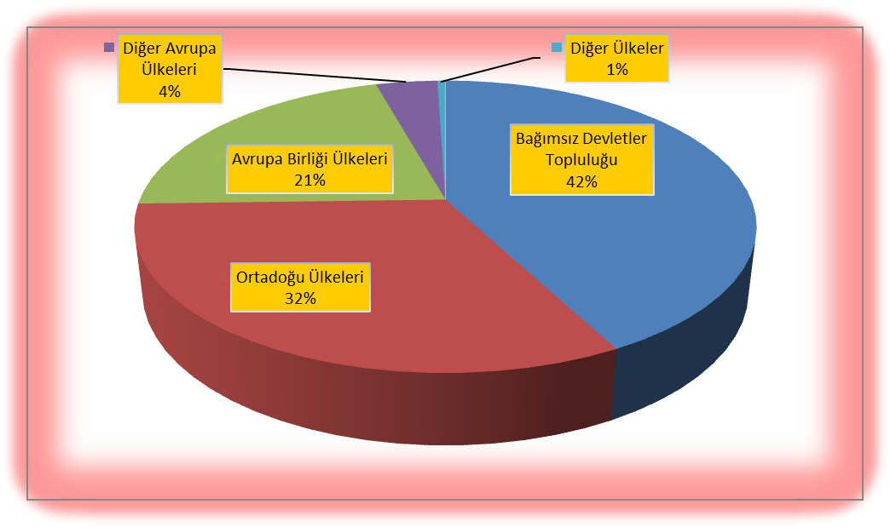

NOT : DİĞER ÜLKELER
(Serbest Bölgeler, Afrika Ülkeleri, Diğer Asya Ülkeleri, Okyanusya Ülkeleri, NAFTA )

